INFORME EN MATERIA DE TRANSPARENCIA GUAGUAS MUNICIPALES, S.A.

AÑO 2019

Actuaciones 2019

En la actualidad, Guaguas Municipales, S.A. trabaja en la reubicación del portal de transparencia en la página web de la entidad con el propósito de hacerlo más dinámico accesible y atractivo para el visitante. Se pretende presentar la información de manera clara y directa, con la opción de aportar también dicha información en otros formatos que permitan su reutilización.

En el apartado INFORMACIÓN GENERAL SOBRE TRANSPARENCIA, donde
se encuentra alojado este documento, además de hacer referencia a la Ley 12/2014, que desarrolla la estructura del propio portal, se facilita un link para interponer reclamación ante el Comisionado de Transparencia de Canarias.

Del mismo modo, se encuentra disponible en el mismo apartado el informe definitivo del Comisionado de Transparencia en el que aparece la evaluación final de esta empresa relativa a 2017 y 2018

Se ha revisado y actualizado toda la información contenida en el portal quedando reflejada en cada apartado la fecha de revisión y actualización de la información que contiene.

Solicitudes de acceso a la información pública 2019

Se recibieron 8 solicitudes de acceso a la información pública durante el ejercicio 2019: 5 de ellas procedentes del Grupo Municipal Popular relacionadas con el proyecto MetroGuagua (4), así como con los trabajos desarrollados con el Observatorio de Movilidad (1); una solicitud del Comisionado de Transparencia de Canarias instando a facilitar y dar audiencia al interesado, relativa a un expediente de contratación; una solicitud a instancia ciudadana requiriendo información sobre los carnets emitidos en el periodo 2013-2018, y por último, una solicitud procedente de Ciudadanos, relacionada con el proyecto MetroGuagua.

Premio de Excelencia a la Transparencia Digital de Canarias 2018

El Comisionado de Transparencia de Canarias concedió a la empresa Guaguas Municipales, S.A. el 26 de noviembre de 2019, el Premio a la Excelencia a la Transparencia Digital de Canarias 2018 en reconocimiento al excelente grado de difusión de los contenidos informativos de nuestro portal de transparencia, verificado por la evaluación del Índice de Transparencia de Canarias ITCanarias (Informe Anual 2018), en el que Guaguas Municipales, S.A. obtuvo una puntuación de 7,94 sobre 10.

El acto de entrega de premios tuvo lugar en la sede del Parlamento de Canarias en Santa Cruz de Tenerife.

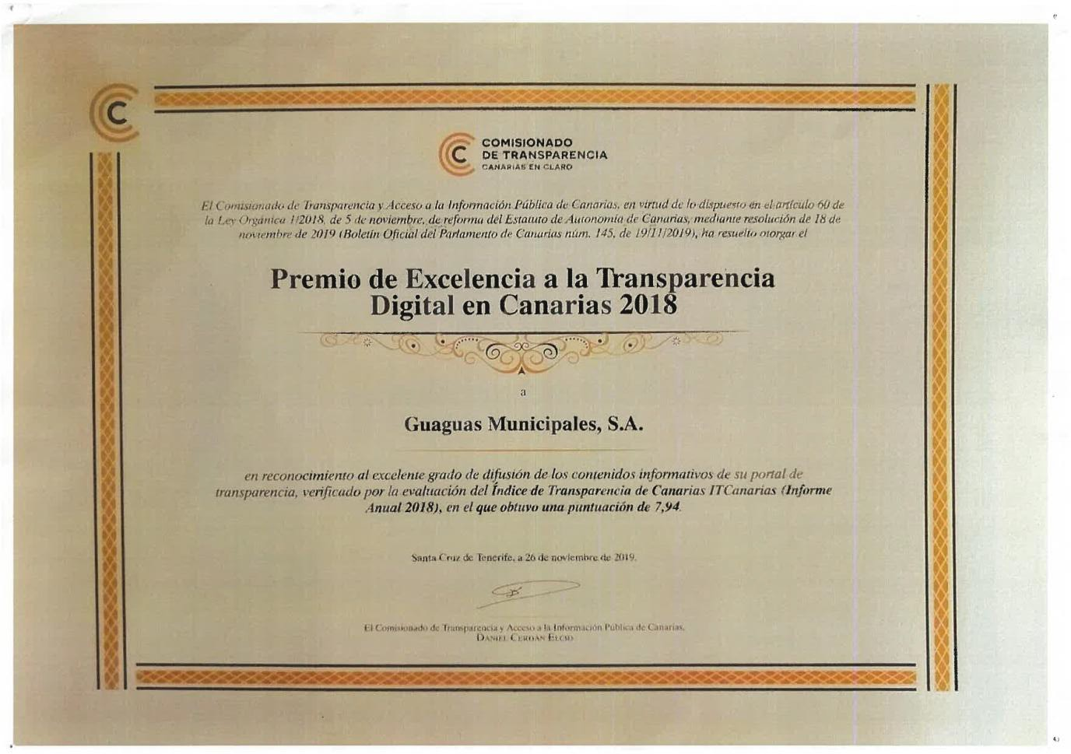

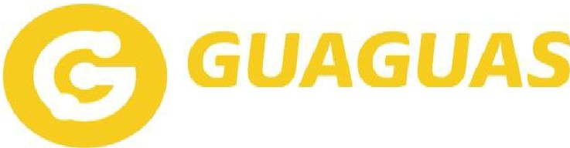

PARA TODO. PARA TODOS.

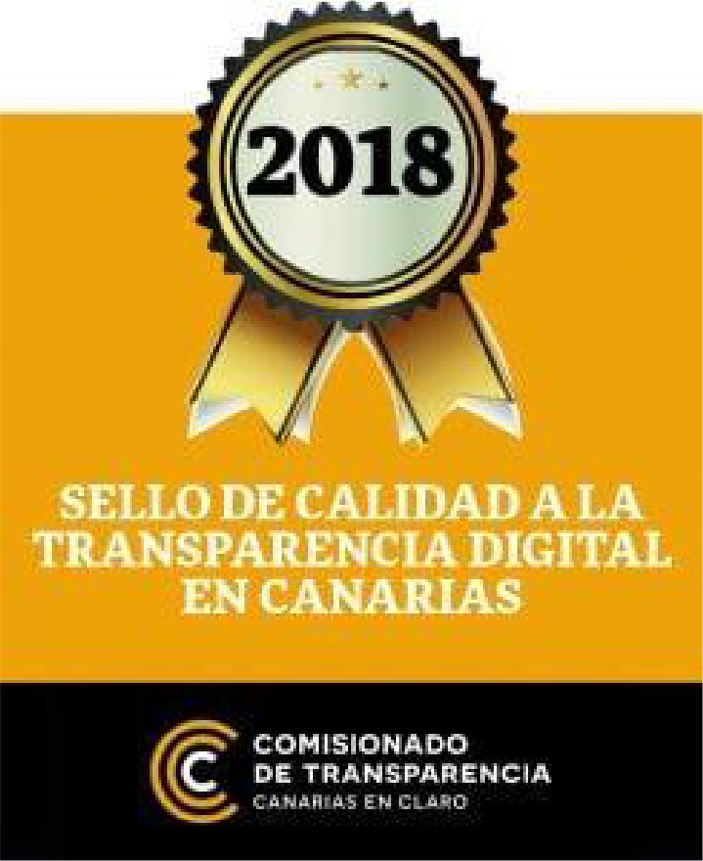

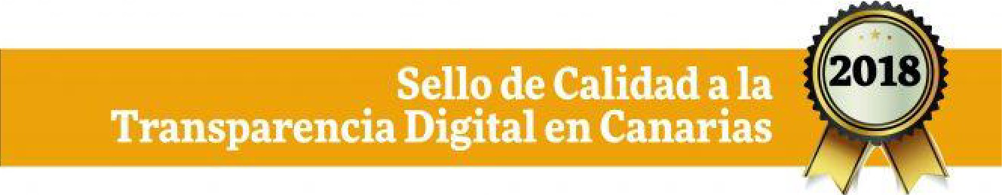
@ COM ISION ADO DE TRANSPARENCIA
C ANAR I AS E N C L A RO

GUAGUAS MUNICIPALES S.A Arequipa SI N C.P 35008. 1
Las Palmas de Gran Canaria.
Tel. 928 305 800 1 gua g uas @g ua g uas.com
Fax 928 469 703 www.guaguas.com

